МБДОУ «Усть-Ишимский детский сад №1»

Конспект
непосредственной образовательной деятельности в подготовительной группе
Тема: "Приключения в буквограде"

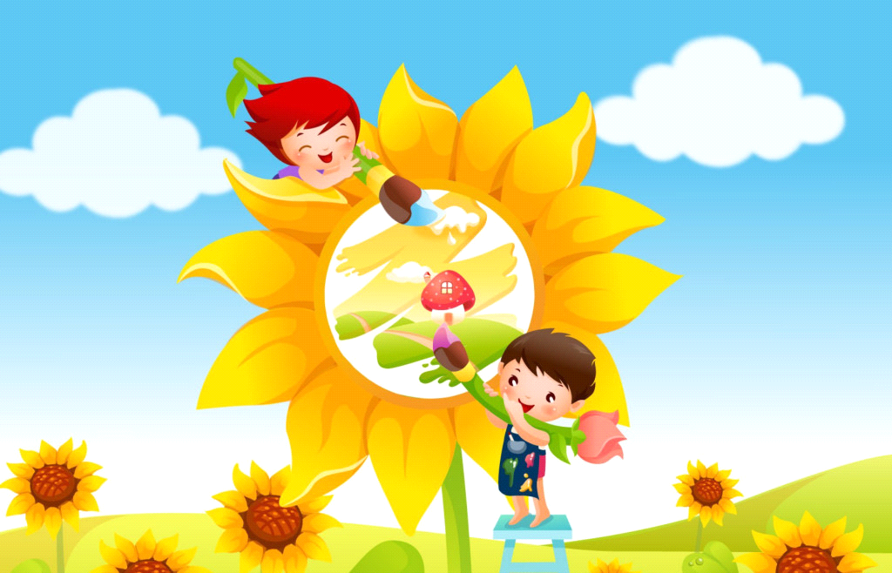

Воспитатель Кульмаметьева Зайтуна Равильевна

с. Усть-Ишим – 2016 г
Цель: повторение и закрепление знаний, умений и навыков, полученные во время НОД по обучению грамоте и развитию речи.
Задачи:
Образовательные.
- Продолжать учить различать гласные и согласные звуки, буквы.
- Упражнять в слоговом анализе слова, учить соотносить слово с заданной моделью.
- Упражнять в определении места звука в слове и в звуковом анализе слова.
- Упражнять в умении составлять предложения с заданным словом.
Развивающие.
- Развивать умение ориентироваться в пространстве и на листе бумаги.
- Развивать связную речь, обогащать словарный запас.
- Развивать мыслительные процессы детей: зрительное и слуховое восприятие, память, логику.
- Развивать мелкую моторику пальцев рук, артикуляционный аппарат и дыхание.
Воспитательные.
- Воспитывать желание получать знания, готовиться к обучению в школе.
- Воспитывать доброжелательность, выдержку, умение слушать товарища, умения работать в группе, воспитывать привычку работать сообща.
Интеграция образовательных областей: речевое развитие, социально-коммуникативное развитие, физическое развитие
Словарная работа: звук, слог, слово, предложение, ударение, буква.
Материал.
Демонстрационный: картинки с изображением Слыша и Буковки.
Раздаточный: предметные картинки для определения количества слогов, смайлики, карточки со схемой слов, предметные картинки, картинки-ребусы, рабочие тетради, простые карандаши.
Предварительная работа: дидактические, пальчиковые игры,

Ход НОД:
Воспитатель: «Придумано кем-то просто и мудро
При встрече здороваться:
- Доброе утро!
- Доброе утро! - улыбчивым лицам.
И каждый становится добрым, доверчивым.
Доброе утро длится до вечера».
- У вас на столах лежат смайлики. Покажите смайликом, какое у вас сегодня настроение. Ребята, давайте посмотрим, друг на друга, и улыбнемся. Пусть ваши улыбки будут с нами на протяжении всего дня.
Сегодня вам понадобятся внимание, находчивость и ваши знания, а чтобы все преодолеть, мы должны... (помогать друг другу). К нам пришли наши добрые друзья Слышь и Буковка. У них случилась беда - пропали буквы, их украл злой Буквоежка. Что же нам делать? (ответы детей)
Буквоежка только тогда вернет буквы, когда мы выполним задания.
Напомните, что мы изучаем на занятиях по обучению грамоте? (мы изучаем звуки и буквы) .
Чем отличаются звуки и буквы? (звуки мы произносим и слышим, а буквы мы видим и пишем) .
Какие бывают звуки? (звуки бывают гласные и согласные).
«Гласные тянутся в песенке звонкой,
Могут заплакать и закричать,
Могут в кроватке баюкать ребёнка,
Но не желают свистеть и ворчать.
А согласные согласны
Шелестеть, шептать, шипеть,
Но не хочется им петь».
1. Дидактическая игра "Поймай звук"
- Выполним 1 задание Буквоежки. Он спрятал звук Р. Нужно правильно определить, в каком слове есть этот звук . Если вы услышите этот звук в слове, то хлопните в ладоши и где находится этот звук в слове: в начале, в середине или в конце - покажите на схеме. (слова: снежинка, ромашка, облако, карандаш, часы, динозавр, робот)
- Молодцы, ребята, справились с заданием: нашли звук.
2. Дидактическая игра "Определи, сколько слогов в слове"
- Буквоежка на этот раз спрятал слоги в словах, и думает, что мы не умеем определять количество слогов в словах. У вас есть картинки. Назовите, что изображено и сколько слогов в этом слове, и какой ударный слог.
- И с этим заданием справились вы. Молодцы!
Физминутка.
Мы сейчас пойдем направо.
А потом пойдем налево.
В центр круга соберемся
И на место все вернемся.
Мы тихонечко присядем.
Ручками себя погладим.
Мы поднимемся тихонько
И попрыгаем легонько.
Пусть попляшут наши ножки
И похлопают ладошки
А теперь мы сядем дружно.
Нам еще работать нужно
3. Отгадывание ребусов. (работа в подгруппах)
- На этом проказы Буквоежки не закончились, он спрятал слова в ребусах. Давайте постараемся освободить слова.
1 ребус ШАРФ
2 ребус ШУТКА
3 ребус ГРОЗА
4 ребус БАРАНКА
4. Графический диктант.
- Как вы думаете, почему Буквоежка такой вредный? (ответы детей) Может, когда появятся у него настоящие друзья, он станет добрым? Давайте станем и мы немножко волшебниками и поможем ему стать добрым, нарисуем ему друзей. Какие у вас получились друзья? (веселые, добрые).
- Ребята, посмотрите, наши друзья Слышь и Буковка уже веселые и довольные. Как вы думаете, почему? (Потому что мы им помогли найти звук и слоги в словах, отгадали ребусы, сделали злого Буквоежку добрым)
Рефлексия. Что вам больше всего понравилось и запомнилось? (ответы детей) Были ли какие-то трудности при выполнении заданий? А теперь подумайте и выберите смайлик. Если вы считаете, что хорошо справились со всем - улыбающийся смайлик; если были какие-то трудности и не со всем справились - задумчивый смайлик; если вам грустно - грустного смайлика.

